Paquete lista de Unidad de Exposición UV (Esta máquina incluye 1 paquete，Por favor, verifica los siguientes antes de instalación.)
（Incluye CD, Operación manual, Paquete lista）

Nombre | Máquina | Tubos fluorescentes  （Uno es recambio）
Cantidad | 1 | 9
Real cuadro | 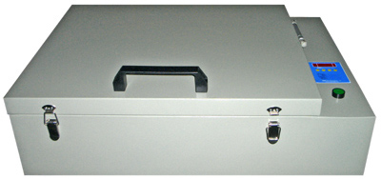 | 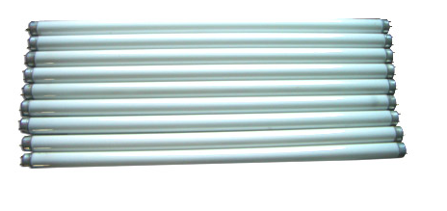

Nombre | Ventosa | Potencia línea
Cantidad | 1 | 1
Real cuadro | 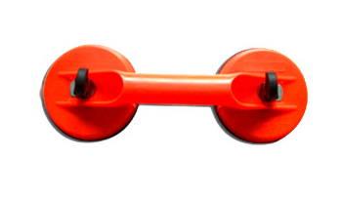 | 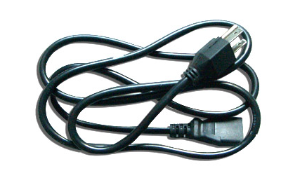

Nombre | Lastre  (Recambio) | Fusible tubo  (Recambio)
Cantidad | 1 | 1
Real cuadro | 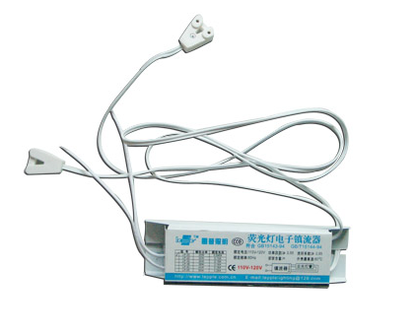 | 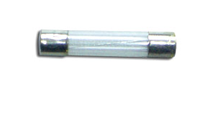

ASC365 International Ltd
http://asc365.com

